**Тест Кейс для документа «Заявка на хозяйственный транспорт и спецтехнику» подсистема «Оборудование» сценарий №1**

**Цель теста:** Создать документ «**Заявка на хозяйственный транспорт и спецтехнику**»  
**Этапы тестирования:**

1. Открыть раздел «Х**озтранспорт и спецтехника»**
2. Выбрать «**Заявки на хозяйственный транспорт и спецтехнику**»

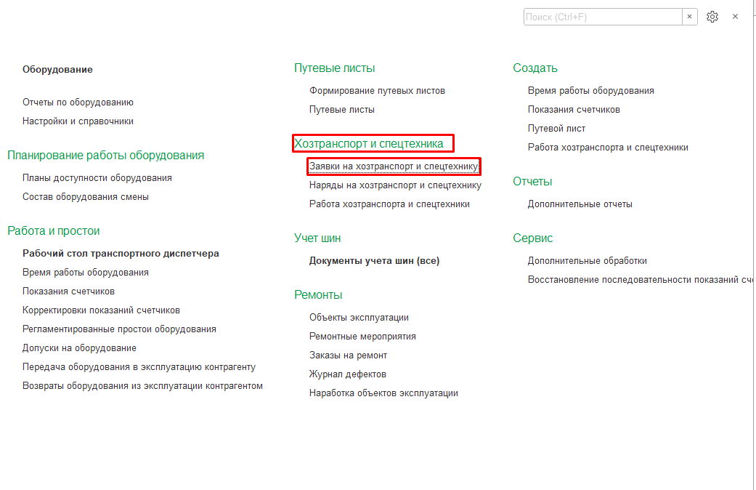

1. Нажать кнопку создать
2. Во вкладке **Основное** выбрать **Дату** «25.01.2023»
3. Во вкладке **Основное** выбрать **Подразделение-заказчик «**Горное управление**»**
4. Во вкладке **Основное** выбрать **Подразделение-исполнителя** «Авто-транспортный участок»
5. Во вкладке **Основное** выбрать **Марку оборудования «**Камаз АТЗ**»**
6. Во вкладке **Основное** выбрать **Вид работ «Услуги транспорта и механизмов»**
7. Во вкладке **Основное** выбрать **Вид операции «Вспомогательные перевозки»**
8. Во вкладке **Основное** выбрать **Время работы** с «25.01.2023 08:00» до «25.01.2023 20:00»
9. Во вкладке **Основное** выбрать **Количество рейсов** «5»
10. Во вкладке **Основное** выбрать **Организация** «Разрез Полевой»
11. Во вкладке **Основное** выбрать **Заказчик «**Горное управление**»**
12. Во вкладке **Основное** выбрать **Оборудование** «544 Камаз АТЗ-12»
13. Во вкладке **Основное** выбрать **Маршрут** «Горный участок - Склад»
14. Во вкладке **Основное** выбрать **Участок работ** «Горный участок №1»
15. Во вкладке **Основное** **Продолжительность** рассчитывается от времени работы
16. Во вкладке **Основное** выбрать Вес «250»

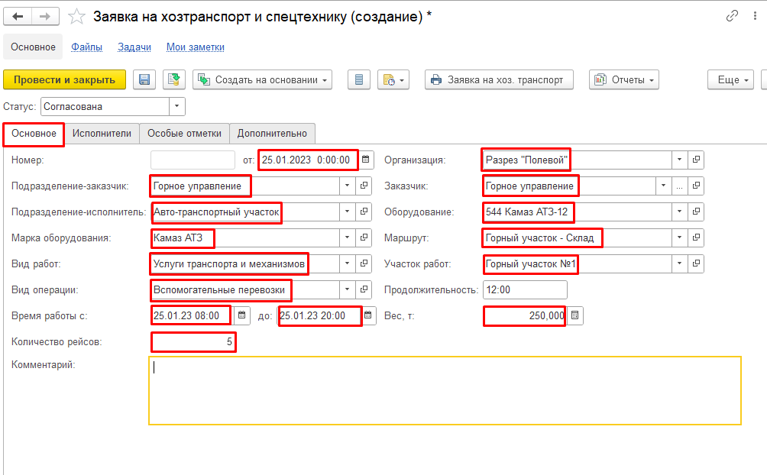

1. Во вкладке **Исполнитель** нажимаем кнопку **Добавить**
2. Во вкладке **Исполнитель** выбираем **Профессию** «Водитель автомобиля»
3. Во вкладке **Исполнитель** выбираем **Исполнителя «**Вакушев Петр Борисович»
4. Во вкладке **Исполнитель** выбираем **Удостоверение** «Водительское удостоверение»
5. **Код, серия, номер, дата** заполняется из водительского удостоверения

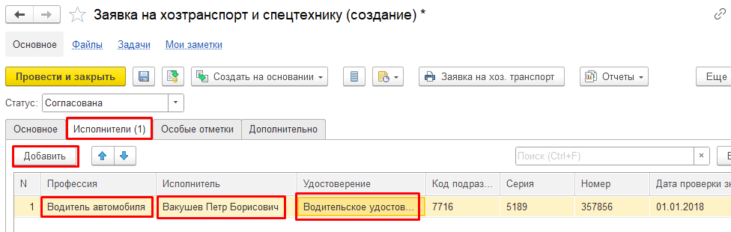

1. Во вкладке **Особые отметки** выбираем **Вид отметки** «Оповещение» с **Описанием**

«Оповестить диспетчеру по факту доставки»

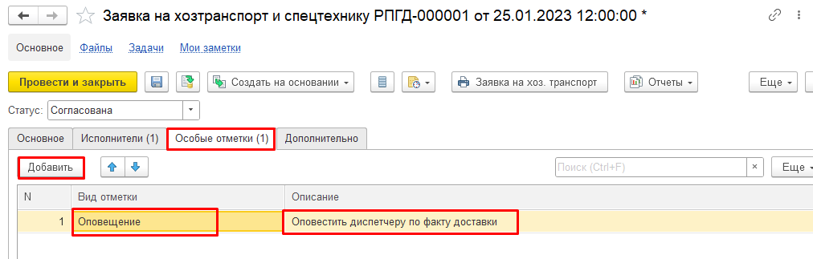

1. Во вкладке **Дополнительно** выбираем **Ответственного «**Орлов Александр Владимирович»
2. Во вкладке **Дополнительно** выбираем **Ответственного за безопасность «**Абазуев Олег Николаевич**»**
3. Во вкладке **Дополнительно** выбираем **Удостоверение** «Водительское удостоверение»
4. **Код, серия, номер, дата**  заполняется из водительского удостоверения

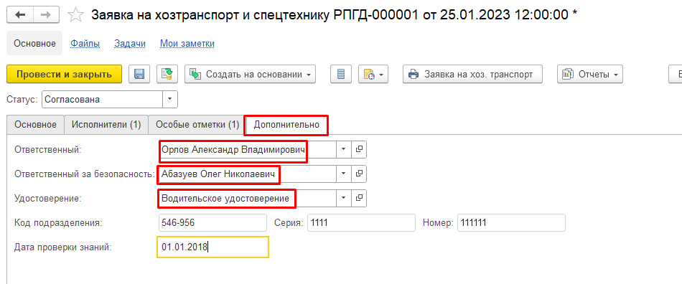

1. Нажать провести и закрыть

**Результат тестирования:** Документ успешно создан в базе данных и отображается в «**Заявки на транспорт и спецтехнику**»

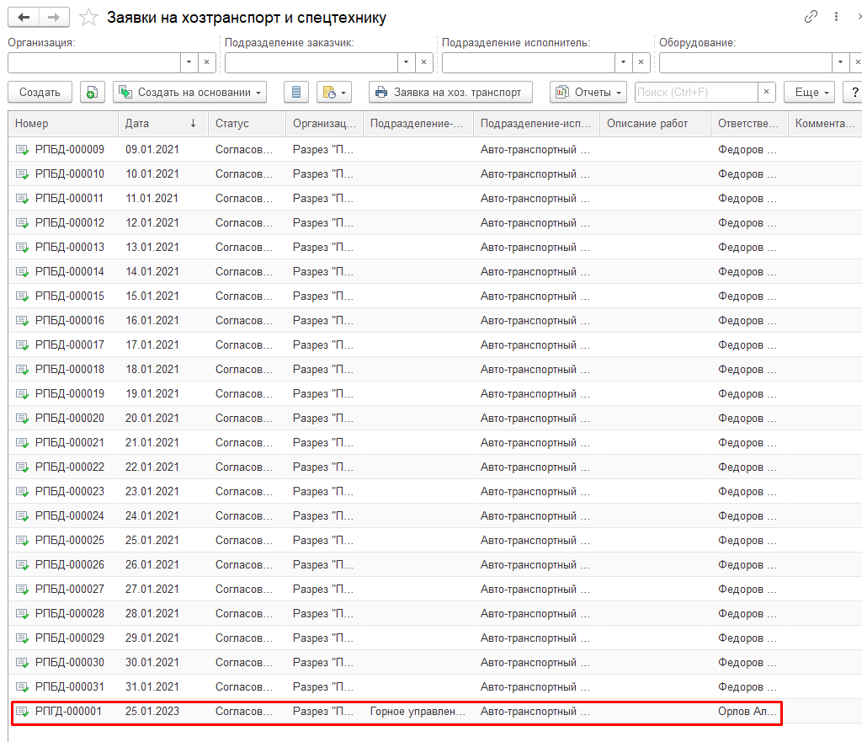

**Тест Кейс для документа «Заявка на хозяйственный транспорт и спецтехнику» подсистема «Оборудование» сценарий №2**

**Цель теста:** Создать документ «**Заявка на хозяйственный транспорт и спецтехнику**»  
**Этапы тестирования:**

1. Открыть раздел «Х**озтранспорт и спецтехника»**
2. Выбрать «**Заявки на хозяйственный транспорт и спецтехнику**»



1. Нажать кнопку создать
2. Во вкладке **Основное** выбрать **Дату** «30.01.2023»
3. Во вкладке **Основное** выбрать **Подразделение-заказчик «**Горное управление**»**
4. Во вкладке **Основное** выбрать **Подразделение-исполнителя** «Авто-транспортный участок»
5. Во вкладке **Основное** выбрать **Марку оборудования «**Камаз АТЗ**»**
6. Во вкладке **Основное** выбрать **Вид работ «Услуги транспорта и механизмов»**
7. Во вкладке **Основное** выбрать **Вид операции «Пассажирские перевозки»**
8. Во вкладке **Основное** выбрать **Время работы** с «26.01.2023 08:00» до «26.01.2023 20:00»
9. Во вкладке **Основное** выбрать **Количество рейсов** «10»
10. Во вкладке **Основное** выбрать **Организация** «Разрез Полевой»
11. Во вкладке **Основное** выбрать **Заказчик «**Горное управление**»**
12. Во вкладке **Основное** **Продолжительность** рассчитывается от времени работы
13. Во вкладке **Основное** выбрать Вес «-1000»

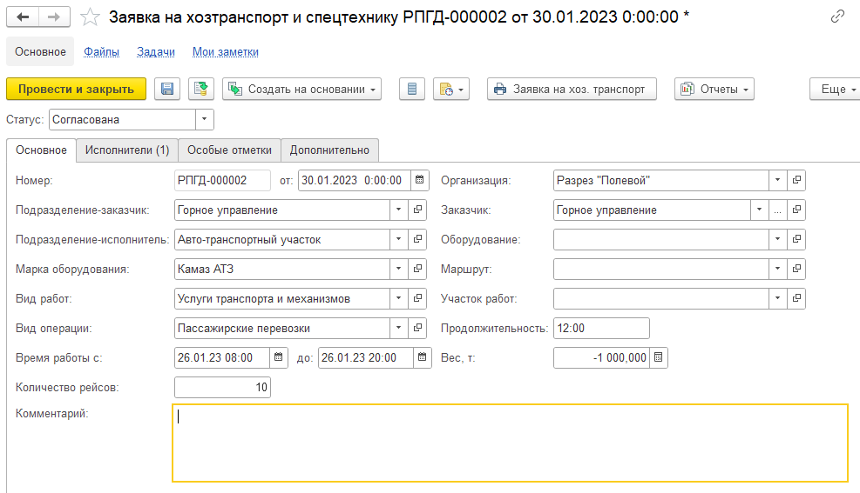

1. Во вкладке **Исполнитель** нажимаем кнопку **Добавить**
2. Во вкладке **Исполнитель** выбираем **Профессию** «Водитель автомобиля»
3. Во вкладке **Исполнитель** выбираем **Исполнителя «**Вакушев Петр Борисович»
4. Во вкладке **Исполнитель** **Удостоверение** не заполняем

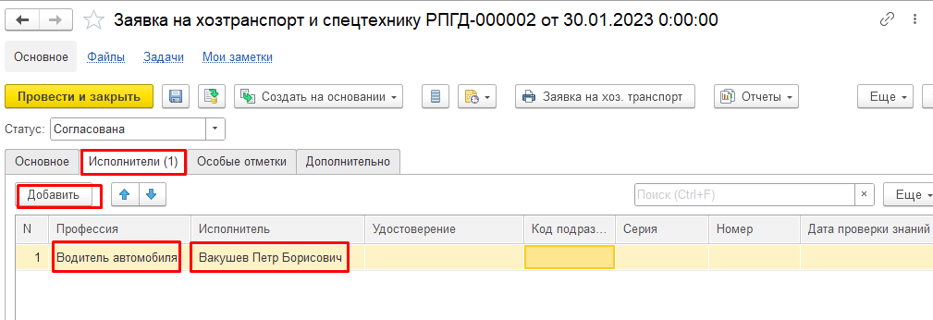

1. Нажать провести и закрыть

**Результат тестирования:** Документ успешно создан в базе данных и отображается в «**Заявки на транспорт и спецтехнику**»

